Práctica 1
Carlos Esparza Gangutia

1. Objetivo y organización
En esta práctica recibo por TCP las seis posiciones articulares actuales (q_actual) de un UR3e y las aplico al modelo virtual de PyBullet. La entrega incluye dos clientes individuales, uno por interfaz del controlador, un tercero que representa varios robots en una escena y un cuarto que envía órdenes al robot para enseñar y reproducir una secuencia de puntos. Los ángulos se conservan en radianes para el modelo y solo se convierten a grados al mostrarlos en consola.
La configuración del entorno y los comandos para ejecutar cada programa están en el README de la carpeta UR. He probado los cuatro programas con URSim y después con el UR3e real del laboratorio. Con el robot real solo tuve que cambiar ensenar_reproducir.py, porque al pasar el robot a modo Remoto la conexión que ya estaba abierta no aceptaba los programas. Ahora, al pulsar E, el programa abre una conexión nueva, como explico en el apartado 2.4.

2. Explicación de los códigos

2.1. primaria.py · interfaz Primary, puerto 30001
En este programa me conecto a la interfaz Primary, por el puerto 30001, y busco los seis ángulos actuales del robot dentro de los mensajes Robot State. Para elegir el robot utilizo la IP que se indica al ejecutarlo o, si no se indica ninguna, la primera entrada de robots.json, sin modificar el programa.
La función leer_estado() recorre los subpaquetes utilizando sus longitudes. En Joint Data, de tipo 1, compruebo que mida 251 bytes y leo el primer double de cada bloque de 41 bytes, que corresponde a q_actual. Así obtengo los seis ángulos. En Robot Mode Data, de tipo 0, leo el modo del robot y si hay un programa en marcha o una parada. Utilizo el prefijo > de struct para interpretar los datos en big-endian.
Al leer los datos distingo dos buffers. El buffer de recepción del socket lo gestiona el sistema operativo y guarda los bytes que llegan por TCP hasta que los saco con recv(n), que me devuelve como mucho n bytes. La variable buffer de mi programa es un bytearray que he creado yo para ir guardando el mensaje que estoy completando, y por eso puedo vaciarla cuando lo termino. El número que pido a recv() tiene que ser suficiente para coger un mensaje entero, pero sin llegar a coger el siguiente. En Primary los mensajes miden entre 9 B y 1.477 B, así que ningún número fijo cumple las dos cosas. Por eso utilizo la longitud que viene en la cabecera de cada mensaje: en recibir_mensaje() hago primero recv(4) para leer la longitud L, que incluye la propia cabecera, y después pido exactamente L − 4 bytes. Como recv() puede devolver menos bytes de los que pido, recibir_exacto() vuelve a llamarlo pidiendo solo los que faltan.
El resto del mensaje lo leo siempre, aunque su tipo no me interese. Si lo dejara en el socket, el siguiente recv(4) cogería bytes de la mitad de ese mensaje como si fueran una longitud. Cuando el mensaje está completo miro el tipo: analizo los de tipo 16 y 20 y descarto los demás. Si la longitud es menor que 5 o mayor que 64 kB, el límite que propone el enunciado, considero que he perdido la alineación y vuelvo a conectar. Ese límite es solo una comprobación y nunca lo paso a recv(). Si utilizara un tamaño fijo, como recv(4096), una lectura podría juntar varios mensajes o cortar uno por la mitad, y a partir de ahí se descuadraría todo. Además, si saco del socket menos de lo que envía el robot, los bytes se acumulan y el modelo enseña posturas cada vez más antiguas, así que se pierde el tiempo real.
En este programa utilizo un único bucle que recibe, decodifica y actualiza el modelo. El socket tiene un timeout de 0,1 s, que es el tiempo entre dos estados de Primary (10 Hz), para que la ventana no se quede esperando a la red. Si el timeout salta a mitad de un mensaje, los bytes que ya han llegado se quedan en el buffer y en la siguiente vuelta sigo donde lo dejé. Si se cierra la conexión o pasan más de tres segundos sin mensajes de estado, cierro el socket, conservo la última postura y vuelvo a intentarlo cada segundo.

2.2. tiempo_real.py · interfaz Realtime, puerto 30003
Este programa utiliza la interfaz Realtime, por el puerto 30003, y elige el robot igual que primaria.py. Como esta interfaz envía unos 500 paquetes por segundo, he separado la recepción del dibujo. Un hilo recibe todos los paquetes y guarda solo la última postura, y el bucle principal actualiza el modelo 60 veces por segundo. Así el robot simulado no se queda atrás.
En Realtime, q_actual comienza en el desplazamiento 252 y contiene seis doubles consecutivos, de 8 bytes cada uno. La cabecera tiene cuatro bytes de longitud y no incluye un campo de tipo. Como la longitud depende de la versión del robot, la leo del propio paquete y solo compruebo que tenga al menos 300 bytes.
Para leer los paquetes utilizo la misma función que en primaria.py: recv(4) para la longitud y después los L − 4 bytes que faltan. Aunque en Realtime no hay campo de tipo, el paquete también empieza por su longitud. El hilo receptor procesa cada paquete en cuanto está completo y solo guarda la última postura. Como no deja bytes sin leer en el socket, el modelo siempre muestra el estado más reciente. La conexión y la reconexión están en la función recibir_robot(), que también utilizan multirobot.py y ensenar_reproducir.py.

2.3. multirobot.py · varios receptores en una escena
Los programas individuales utilizan la IP y el nombre del primer robot, pero cada uno tiene un puerto fijo: Primary usa 30001 y Realtime 30003. multirobot.py utiliza todos los robots configurados y el campo «puerto» de cada entrada elige el protocolo. configuracion.py lee y comprueba estos datos.
En multirobot.py he organizado la recepción mediante funciones y un hilo por robot. Creo cada hilo con threading.Thread, indicando la función recibir_robot() como target. Cada receptor tiene su socket y conserva solo los bytes del mensaje que está completando; guarda la última postura en un diccionario. Así no necesito definir una clase ni utilizar herencia.
El acceso a la postura compartida se protege con Lock. Solo el hilo principal consulta esas posturas y actualiza PyBullet, por lo que una conexión caída no bloquea a las demás. El puerto del JSON decide qué lector utilizar: Primary o Realtime. Al cerrar la ventana, una señal Event avisa a los hilos para que terminen y se cierran sus conexiones. Cada segundo se informa, por robot conectado, de la tasa de mensajes completos y, cuando ya hay datos, de los seis últimos ángulos en grados.

2.4. ensenar_reproducir.py · envío de órdenes al robot
Este programa lee el estado del robot por la interfaz Primary y le envía órdenes en URScript por el mismo socket. Como la conexión TCP es bidireccional, no necesito abrir una segunda conexión, que me obligaría a leer y descartar todo lo que el robot enviara por ella. Cada orden es una línea de texto terminada en \n, que envío con sendall(). Para que el robot acepte las órdenes tiene que estar en modo Remoto. Al probarlo en el UR3e real vi que la conexión abierta antes de cambiar a Remoto no acepta los programas. Por eso, al pulsar E, la función rehacer_conexion() cierra el socket y el hilo receptor abre otro. La secuencia empieza cuando llega el primer estado por la conexión nueva, y si no llega en 5 s no envío nada.
En la ventana aparecen dos robots: el sólido sigue al robot real y el translúcido muestra los deslizadores o la previsualización de la secuencia, como se ve en la figura 1. Con la tecla A guardo la postura actual del robot como un punto y con D guardo la de los deslizadores. Con V reproduzco la secuencia en el robot translúcido antes de enviarla, y con G y L la guardo en secuencia.json o la cargo.
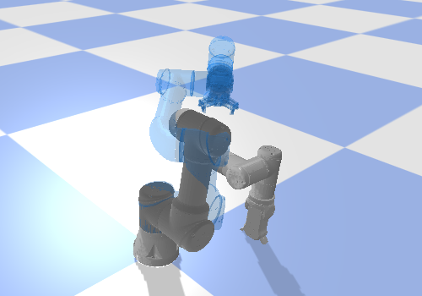
Figura 1. Robot real y previsualización en el robot translúcido.
Para ejecutar la secuencia envío un movej por punto, con una aceleración de 0,5 rad/s² y una velocidad de 0,3 rad/s. Antes compruebo que los ángulos estén entre −2π y 2π, para no enviar un valor en grados por error, y que el robot esté encendido, con los frenos liberados y sin paradas. No envío el siguiente punto hasta comprobar que el anterior ha terminado: isProgramRunning tiene que pasar a verdadero en menos de 2 s y volver a falso, y q_actual tiene que quedar a menos de 0,01 rad del punto. Todo esto lo controla la clase Secuenciador.
Si el robot envía un mensaje de error o una excepción del programa, se activa una parada de protección o de emergencia, o se pierde la conexión, detengo la secuencia. Si el robot todavía se mueve, envío stopj. Después muestro el motivo en la consola y en la ventana, y espero a que el operador pulse R para repetir el punto o C para cancelar.
Para comprobarlo, ejecuté en URSim una secuencia de cuatro puntos y el robot llegó a todos con un error de 0,0000 rad. Después provoqué un error enviando desde otra conexión un programa que leía una posición inexistente de una lista. El robot respondió con la excepción index_out_of_range_list y el programa detuvo la secuencia y la mostró. También detuve un movimiento con stopj desde fuera: el robot se quedó a 0,352 rad del punto y la secuencia se detuvo porque no había llegado.

3. Preguntas

3.1. Pregunta 1. ¿Cuántos bytes devuelve cada recv() durante un minuto?
No. Durante 60,08 s registré cada llamada a recv() con dos robots. Cada uno envió 1.193 mensajes y 437.301 bytes, y necesité 2.386 llamadas con el UR3e 1 y 2.387 con el UR3e 2. Como leo cada mensaje por su longitud, cada uno necesita al menos dos llamadas: en la primera pido los 4 bytes de la longitud L y en la segunda los L − 4 restantes. En la tabla se ve cuántos bytes devolvió cada llamada con cada robot.
Dato medido | UR3e 1 | UR3e 2
Duración de la prueba | 60,08 s | 60,08 s
Llamadas recv() con datos | 2.386 | 2.387
Bytes totales recibidos | 437.301 | 437.301
Mensajes completos | 1.193 | 1.193
Bytes devueltos por recv() | Llamadas | Llamadas
4 bytes | 1.193 | 1.193
5 bytes | 594 | 594
17 bytes | — | 1
20 bytes | 1 | 1
51 bytes | 1 | 1
53 bytes | 1 | 1
177 bytes | 1 | 1
718 bytes | 539 | 539
739 bytes | 54 | 54
877 bytes | 1 | 1
1.456 bytes | — | 1
1.473 bytes | 1 | —
La primera llamada devolvió siempre 4 bytes, una vez por mensaje. La segunda devolvió casi siempre lo que pedía: 5 bytes en los 594 mensajes de 9 B, 718 bytes en los 539 mensajes de estado de 722 B y 739 bytes en los 54 de 743 B. Otros cinco mensajes sueltos, de entre 24 y 881 B, también llegaron completos. En cambio, el mensaje de 1.477 B llegó entero en el UR3e 1 y en dos trozos en el UR3e 2, de 17 y 1.456 bytes, así que tuve que repetir recv() pidiendo solo los que faltaban. Por eso mi código no da por hecho que una lectura sea un mensaje completo y utiliza la longitud de la cabecera para completarlo.

3.2. Pregunta 2. ¿Para qué sirve la longitud de mensajes y subpaquetes?
Marca el final de cada bloque y permite encontrar el siguiente aunque cambie su contenido. En Primary se avanza por los subpaquetes según su longitud; en ambas interfaces se espera hasta tener la trama completa antes de decodificarla. Un tipo desconocido se puede saltar si su longitud es válida. Una longitud imposible se rechaza para no desalinear el resto del flujo. También me dice cuántos bytes tengo que pedir a recv() para leer el mensaje entero sin coger nada del siguiente.

3.3. Pregunta 3. ¿Qué ocurre al decodificar sin indicar big-endian?
struct usaría el orden nativo del PC, que es little-endian, y leería los bytes al revés.
Los bytes 3f f0 00 00 00 00 00 00 representan:
- 1,0 como >d
- 3,04 × 10⁻³¹⁹ como <d
La recepción TCP puede estar intacta y producir un ángulo absurdo; el prefijo > fija el orden requerido por el robot.

3.4. Pregunta 4. ¿Qué interfaz conviene elegir: Primary o Realtime?
Para un panel de supervisión elegiría Primary, porque da mensajes de estado estructurados con el modo del robot, las paradas y los errores, y con 10 estados por segundo es suficiente para mostrarlos. Para registrar la trayectoria de un movimiento rápido elegiría Realtime, que en e-Series envía 500 paquetes por segundo, 50 veces más que Primary. La tabla es de una prueba que hice antes de corregir la lectura, con recv(65536), y cuenta lecturas, no mensajes. En Realtime salen 357,5 lecturas por segundo y no 500 porque con un tamaño fijo una lectura puede traer varios paquetes juntos. Por eso ahora leo por longitud y el programa cuenta paquetes completos, que es lo que muestra cada segundo. Para registrar una trayectoria habría que guardar cada muestra con su tiempo, pero el visualizador solo necesita la última postura.
Medida en 60 s | Primary (30001) | Realtime (30003)
Llamadas recv(65536) | 1.099 | 21.450
Tamaño más frecuente | 9 B y 722 B | 1.220 B
Lecturas por segundo | 18,3/s | 357,5/s

3.5. Pregunta 5. ¿Por qué NAT necesita configuración y el modo puente permite acceder?
Con NAT, la máquina virtual queda dentro de una red privada y no puedo acceder directamente a sus puertos desde la red del aula sin configurar un reenvío de puertos. En modo puente, participa como otro equipo de la red, con su propia IP y MAC. En la conexión Ethernet de la práctica, el switch ve y aprende la MAC de la máquina virtual en el puerto donde está conectado el PC anfitrión.

3.6. Pregunta 6. ¿Qué ocurre al desconectar el cable durante cinco segundos?
Para realizar la prueba del ejercicio, ejecuté multirobot.py con dos robots y desconecté físicamente el cable de red durante cinco segundos.
Como podemos observar, el programa conserva la última postura recibida de cada robot y mantiene la ventana operativa con los hilos de recepción independientes. Tras más de tres segundos sin datos, cierra las conexiones e intenta restablecerlas, dejando un segundo de espera entre intentos.
TCP intenta retransmitir los datos pendientes mientras la conexión siga activa, pero sus buffers tienen un tamaño limitado. Cuando el programa cierra el socket y crea una conexión nueva, no recupera toda la trayectoria perdida: retoma el seguimiento con las nuevas posturas recibidas.
En la gráfica vemos que ambas curvas permanecen horizontales durante la pérdida de comunicación, porque los dos modelos conservan sus últimos ángulos. Cuando se recupera la conexión, vuelven a variar sin reiniciar el visualizador. El intervalo de 27,485 segundos corresponde al estado sin enlace registrado por Windows; no mide por separado los cinco segundos de retirada manual del cable.
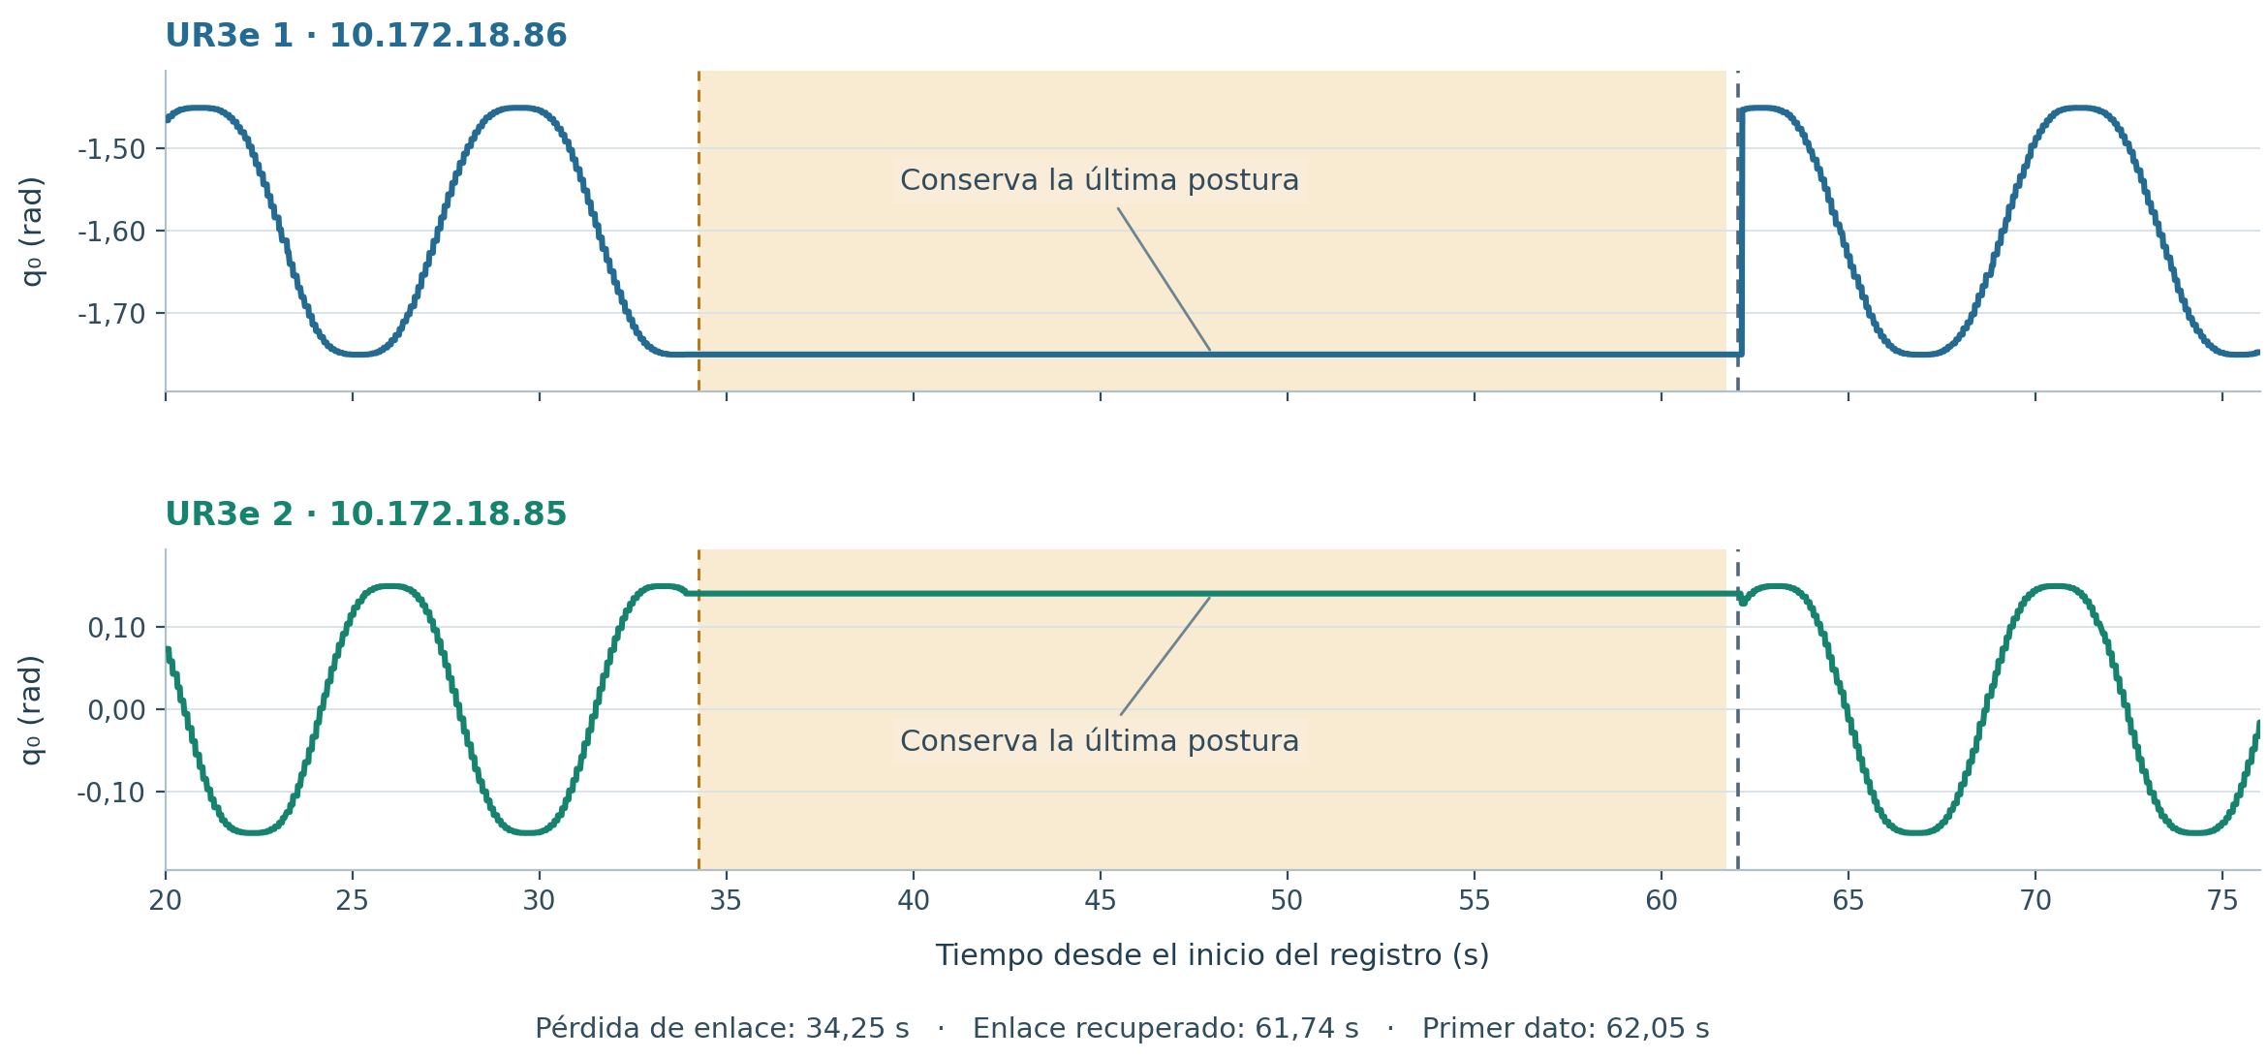
Figura 2. Representación de la desconexión física y el enlace.

3.7. Pregunta 7. ¿Qué retraso hay entre el movimiento de URSim y el del modelo simulado?
Comparé diez pasos de la base por una misma posición con cada interfaz. Como referencia utilicé los datos de otra conexión Realtime recibidos en el mismo PC.
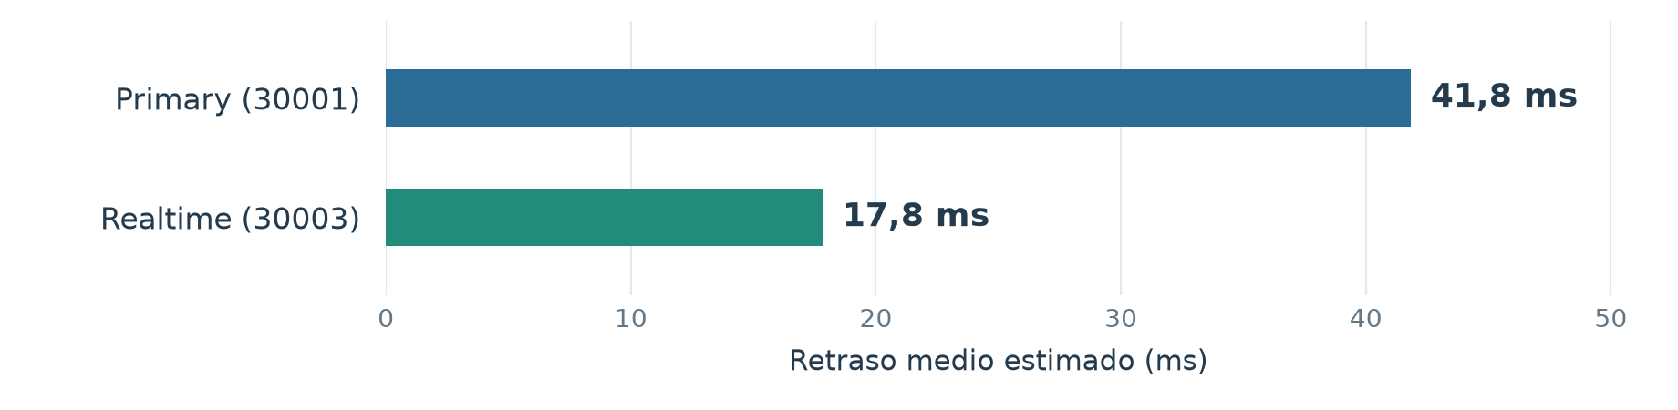
Figura 3. Retraso medio para Primary y Realtime.
El retraso medio fue de 41,8 ms con Primary y de 17,8 ms con Realtime. Por tanto, en esta prueba Realtime tuvo unos 24 ms menos de retraso.
El retraso depende de la frecuencia de envío de datos, la red, la carga del ordenador y de URSim, y la actualización del modelo. Es una estimación relativa a los datos recibidos, hasta aplicar la postura en PyBullet; no mide el retraso exacto entre las dos ventanas.

3.8. Pregunta 8. ¿Qué podría ocurrir al compartir el estado entre hilos sin Lock?
Si un hilo modificara una lista compartida ángulo por ángulo mientras el principal la lee, el dibujo podría mezclar dos muestras y generaría una pose sin coherencia. El Lock protege la publicación y lectura del estado completo. Además, el receptor sustituye la referencia por una lista nueva; el principal toma esa instantánea y libera el Lock antes de llamar a PyBullet para no frenar la recepción durante el dibujo.

3.9. Pregunta 9. ¿Por qué no basta con enviar un movej para saber que el robot ha llegado?
Porque el robot no responde a las órdenes. Solo recibo el ACK de TCP, que indica que los bytes han llegado al controlador, pero no que el programa se haya ejecutado. La orden puede ser rechazada, por ejemplo si el robot no está en modo Remoto, o puede detenerse por una parada o un error antes de llegar al punto.
Para confirmarlo utilizo el estado que el robot sigue enviando por Primary. Después de enviar el movej, isProgramRunning tiene que pasar a verdadero y, cuando vuelve a falso, compruebo que q_actual está a menos de 0,01 rad del punto. En la prueba en la que detuve el movimiento con stopj, isProgramRunning volvió a falso igual que en un movimiento normal, y solo la comparación de q_actual mostró que el robot se había quedado a 0,352 rad.

3.10. Pregunta 10. ¿Qué riesgo supone que cualquier equipo pueda enviar programas al puerto 30001?
Cualquier equipo que llegue al puerto 30001 puede enviar un programa y el robot lo ejecuta, porque la interfaz no pide ninguna identificación. En una planta real, un equipo infectado o una persona sin permiso podría mover el robot cuando hay operarios cerca, dañar la máquina o parar la producción. También puede pasar sin mala intención: en mi prueba, el programa enviado desde otra conexión interrumpió el movej que estaba en marcha. Propongo dos medidas:
- En la configuración del robot, desactivar las interfaces que no se utilicen o dejarlas en solo lectura, y mantener el robot en modo Local cuando no haga falta el control remoto. La configuración de PolyScope se protege con contraseña para que no se pueda cambiar.
- En la red, colocar los robots en una red separada, por ejemplo una VLAN, con un cortafuegos que solo permita conectarse al puerto 30001 desde el PC de control autorizado.

